П. И. Толмачев,
доктор экономических наук, профессор кафедры мировой экономики Дипломатической академии МИД России. Москва. E-mail: pt53@yandex.ru; тел.+985-774-92-37

К вопросу о деструктивном влиянии дисбалансов мировой финансовой архитектуры на конкурентные позиции валют в мировой валютной системе
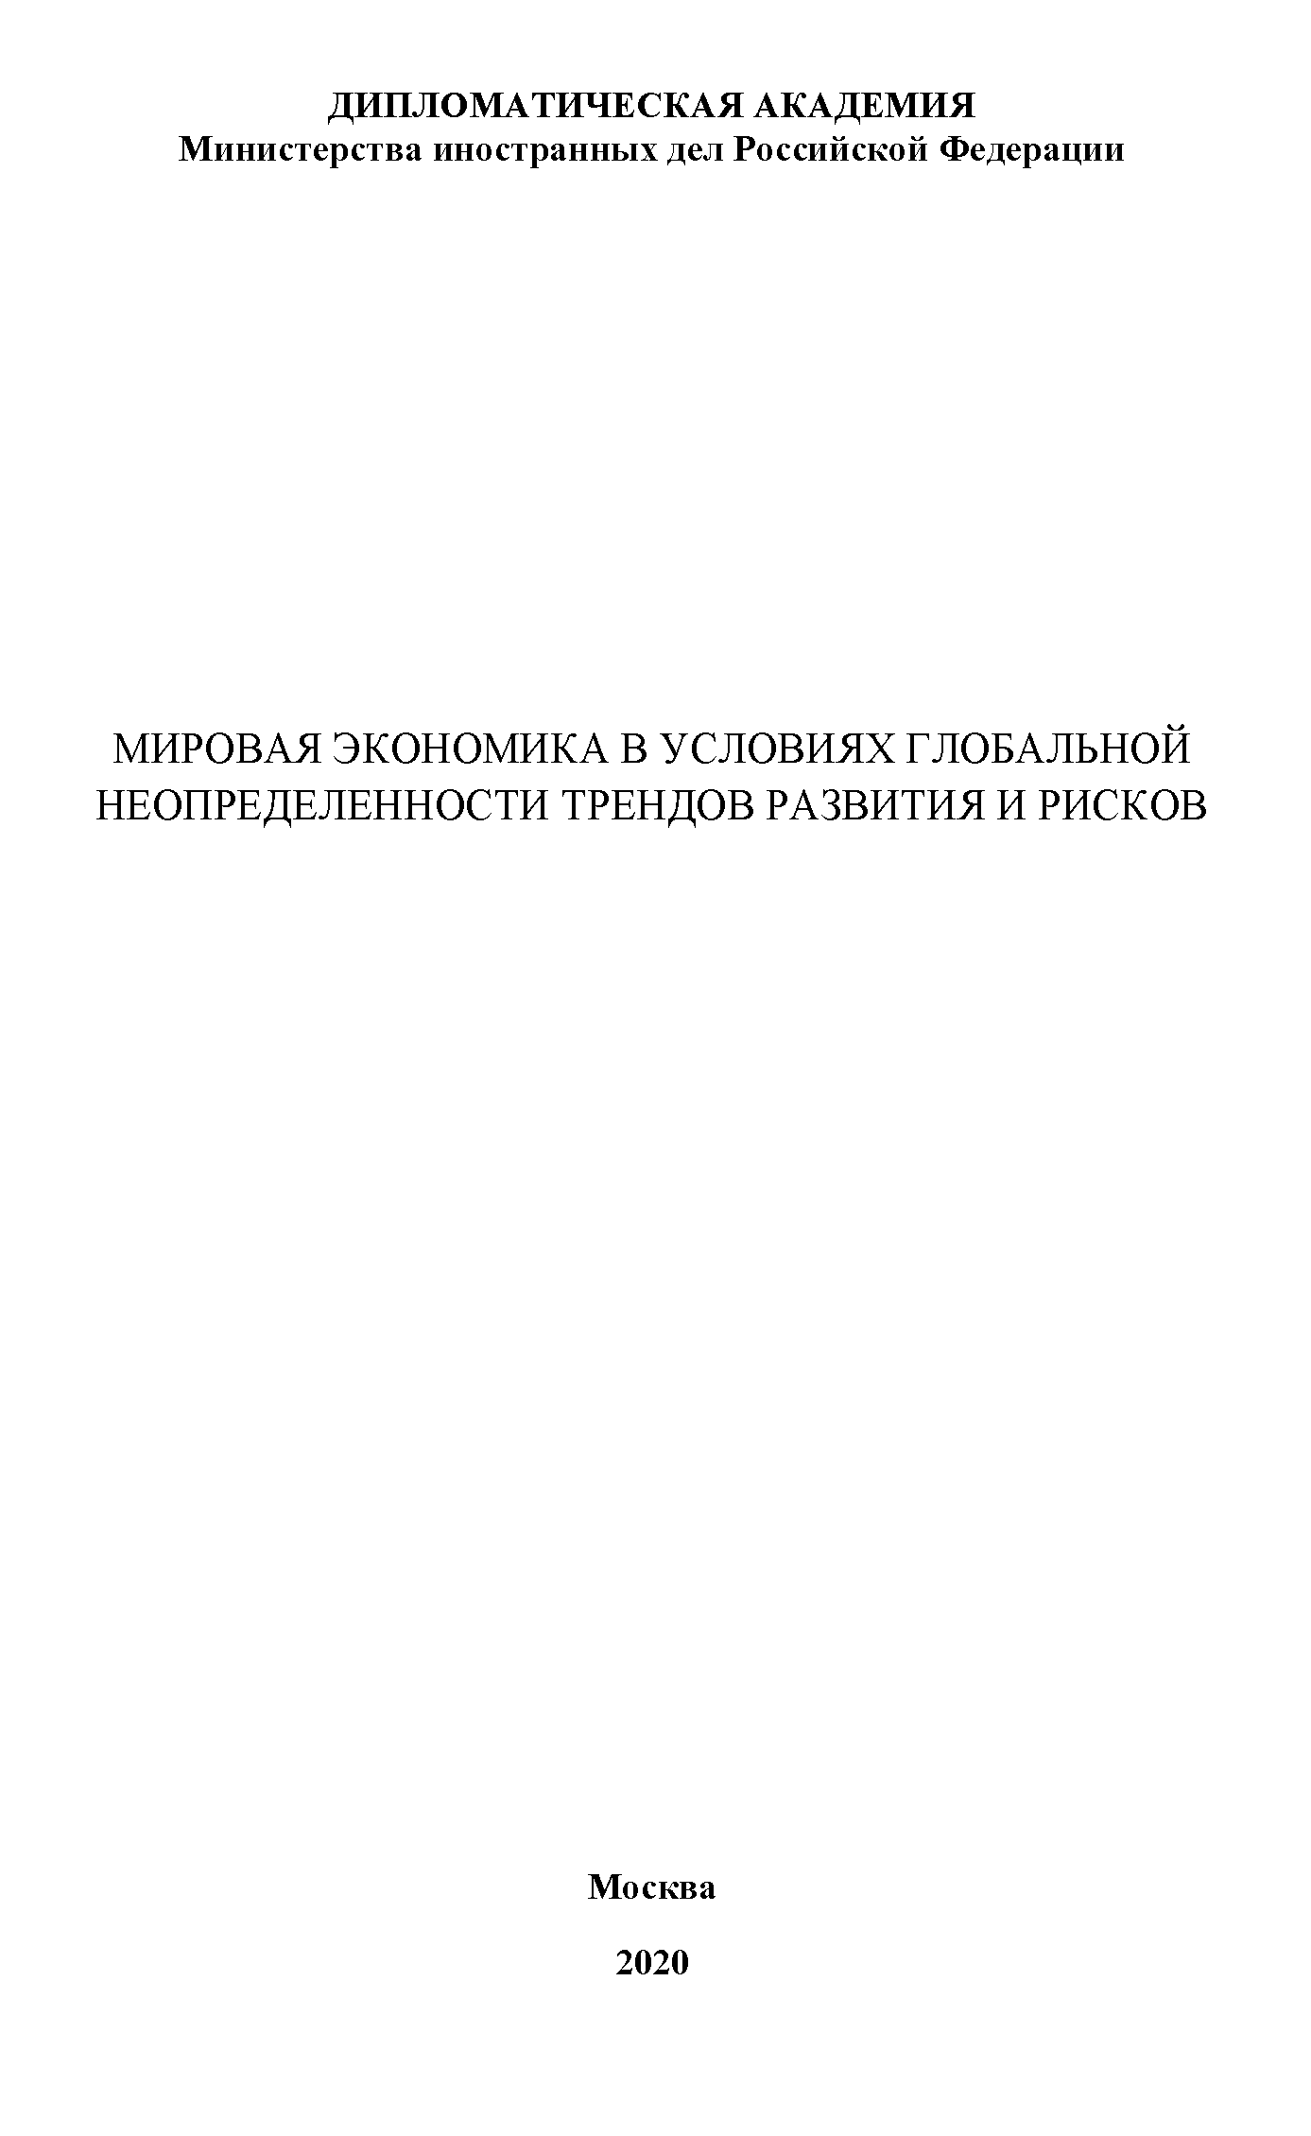
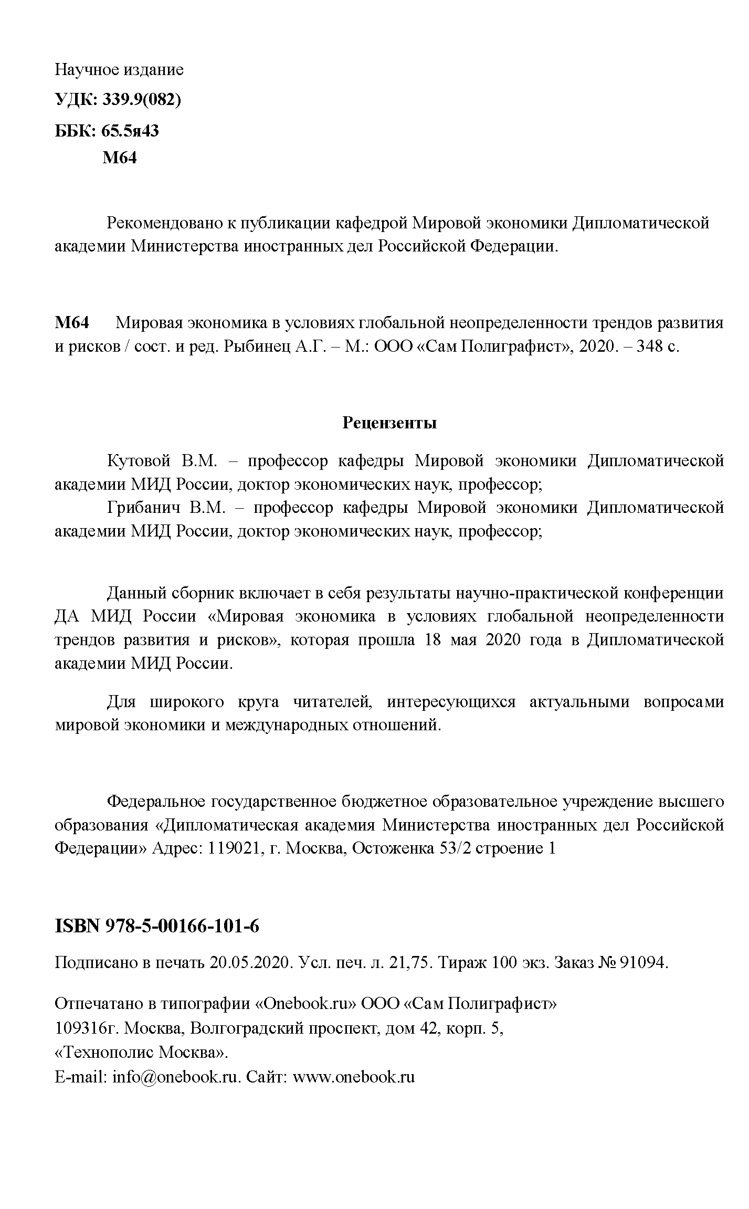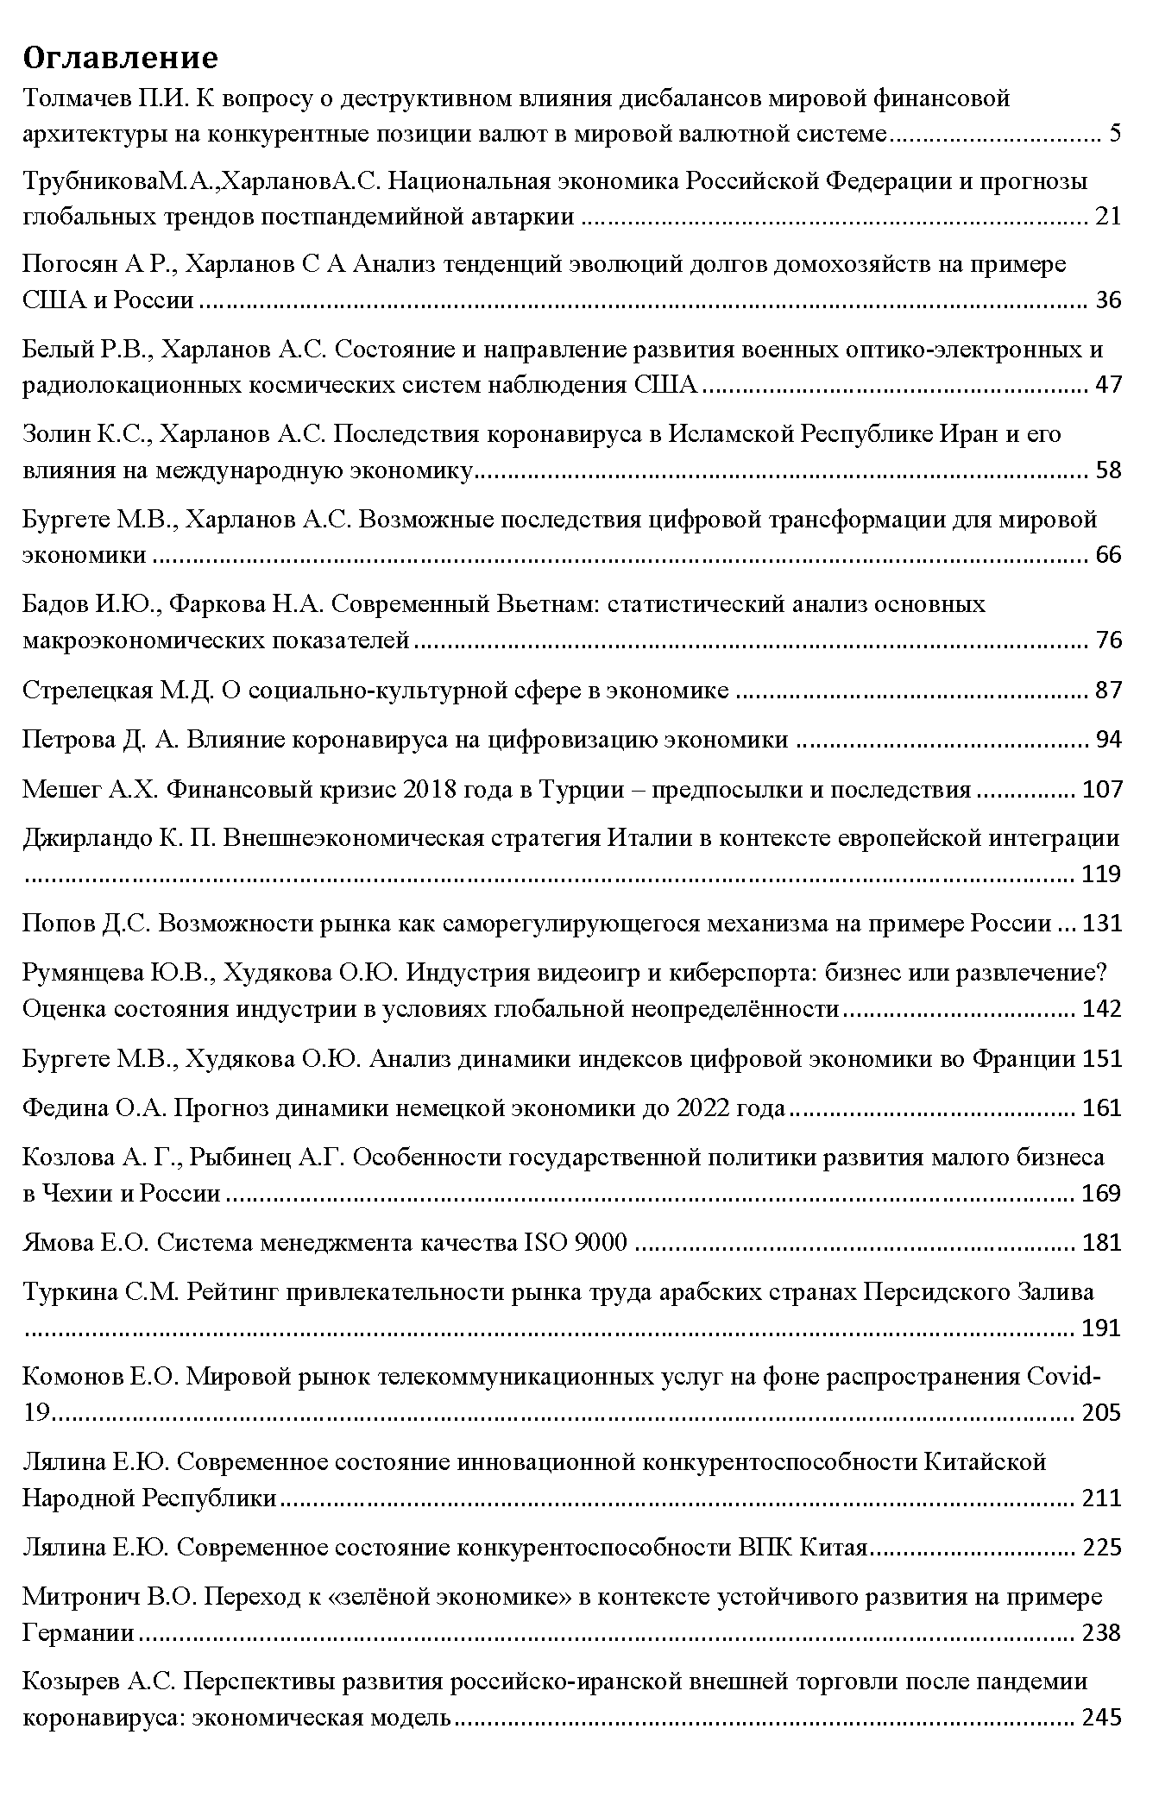
Толмачев П.И. К вопросу о деструктивном влиянии дисбалансов мировой финансовой архитектуры на конкурентные позиции валют в мировой валютной системе. //Мировая экономика в условиях глобальной неопределенности трендов развития и рисков /ред. Рыбинец А.Г. – М.: OOO «Сам Полиграфист», 2020. – 348 с. С.5-20.

П. И. Толмачев,
доктор экономических наук, профессор кафедры мировой экономики Дипломатической академии МИД России. Москва. E-mail: pt53@yandex.ru; тел.+985-774-92-37

К вопросу о деструктивном влиянии дисбалансов мировой финансовой архитектуры на конкурентные позиции валют в мировой валютной системе

В настоящей статье предпринята попытка проанализировать исследование деструктивного влияния дисбалансов мировой финансовой архитектуры на конкурентные позиции валют в мировой валютной системе. В данном контексте на основе сравнительных сопоставлений кризисных явлений ХХI века предпринята попытка оценки результативности политики национальных правительств, в том числе России в решении антикризисных проблем, возникших негативных тенденций, сформулировать методологию оценки основных трендов в современной мировой экономке. Основной исследовательский вопрос состоит в выяснении влияния дисбалансов мировой финансовой архитектуры, оценке монетарной стратегии международных финансовых институтов, национальных правительств по сохранению сложившихся механизмов международного сотрудничества, а также влияния данного явления на конкурентные позиции валют, современные рынки и экономическую динамику современного мирового хозяйства.
В основе принятых допущений лежит следующее утверждение: дисбалансы мировой финансовой архитектуры и конкурентные позиции валют в мировой валютной системе в значительной мере предопределяются экономическими кризисами. Периодичность крупных кризисов отличает завидная регулярность, в основе которой лежит цикличность мировой экономики.
Для целей настоящего исследования, приняты во внимание латиноамериканский долговой кризис в начале 1980-х гг., крах фондового рынка в 1987 г., американский кризис ссуд и сбережений (1990), взрывы японских «мыльных пузырей» (1990), кризис мексиканского песо (1995), Азиатский финансовый кризис (1997), падение хедж-фонда Long –Term Capital Management, (1998), лопнувший «пузырь» на рынке акций интернет-компаний (2000), скандалы с корпоративным бухгалтерским учетом в США (2001 г.) и, конечно же, крах рынка субстандартной ипотеки (2007 г.) и европейский кризис суверенных долгов (2010г.). Кризисное развитие мировой экономики 2020г. вызвано пандемией коронавирусной инфекции COVID-19, - явления исключительно специфичного, не встречающегося в тридцатилетнем периоде новейшей истории. Очевидна регулярность и глобальный характер данного явления, которые предопределяют глобальные дисбалансы мировой финансовой архитектуры. Насколько закономерно данное явление, какое влияние оно оказывает на конкурентные позиции валют в мировой валютной системе какие механизмы возможны для минимизации потерь, хеджирования рисков.
Современная финансовая архитектура берет свое начало с отмены в 1971 году золотовалютного стандарта и массового перехода национальных валют в режим свободного полусвободного плавания. Если в 1975 г. в таком режиме функционировали 14% валют- стран членов МВФ, то в 1985 г. – уже 28, а в 1997 г. – 59%. Это связано с ростом в том числе, полностью конвертируемых валют, что существенно облегчает международные финансовые операции. Все это привело к тому, что мировая финансовая система стала практически независимой от государственного контроля и регулирования. Произошла принципиальная смена модели взаимодействия этой сферы с государственными регуляторами. В предшествующий исторический период национальные финансовые системы функционировали и контролировались преимущественно внутри стран государственными институтами. Кризис Бреттон – Вудской системы предопределил смену экономической парадигмы – кейнсианская концепция государственного регулирования была заменена неолиберальной монетаристской концепцией. Стали преобладать механизмы внешнеэкономического эмиссионно – долгового стимулирования спроса потребления и инвестиционного процесса в национальных экономиках, что предопределило рост денежной массы в последней четверти ХХ века, превратило мировой фондовый и валютный рынки в единое глобальное финансовое пространство.
Таблица 1
Индексы роста мирового товарного экспорта и трансграничных потоков финансовых ресурсов (1972 = 100)
 | 1975 г. | 1980 г. | 1985 г. | 1990 г. | 1996 г.
Международные акции и другие кредитные инструменты | 200 | 587 | 633 | 1805 | 12612
Международные банковские займы | 238 | 934 | 1269 | 1507 | 4033
Международные облигации | 178 | 343 | 1490 | 2055 | 6337
Экспорт товаров | 109 | 196 | 168 | 221 | 317
Рассчитано по: Financial Market Trends (IMF), International Trade Statistics (GATT/WTO) за соответствующие годы
1971 г. зарубежные активы частных банков всех стран мира составляли 298 млрд. долл., в 1995 г. они превысили 8 трлн. долл., что в 1,6 раза больше суммарного объема мирового товарного экспорта. В 1980 г. объем международной купли-продажи ценных бумаг (составлял 7,2% ее совокупного ВВП, в 1990 г. – 68,5, а в 1995 г. – уже 166% (тогда как объем внешнеторгового оборота этих семи стран в том же году составлял 36 % их ВВП). В Соединенных Штатах доля финансового сектора в ВВП в период с 1983 по 2007 год выросла с 5% до 8%, а его доля в совокупных корпоративных прибылях увеличилась с 7,5% до 40%. По экспертным оценкам, уже к началу 90х годов свыше 9/10 операций на фондовых биржах не имели отношения к торговле и долгосрочным инвестициям, то есть носили спекулятивный характер. Мировая финансовая система стала в значительной степени самодостаточной.
К началу 2020 года США занимали первое место по доле в мировой экономике с показателем 24,3 процента. По паритету покупательской способности страна занимает второе место после Китая с показателем 15-16%. Доля доллара в международных (золотовалютных) резервах намного выше – по оценкам МВФ, около 63 процентов. В долларах проходит около 40 процентов всех транзакций через международную межбанковскую систему SWIFT.
В связи с этим, возникает необходимость оценки экономического эффекта современной модели мировой финансовой системы и факторов влияющих на ее динамику и функционирование. На наш взгляд, сложившиеся дисбалансы мировой финансовой архитектуры в контексте современного кризисного развития мировой экономики и их влияние на конкурентные позиции валют в мировой валютной системе не представляется возможным без оценки особенностей современной модели мировой экономики и что особенно важно, ее эффективности. Наиболее точной, на наш взгляд, является ее оценка в юбилейном докладе Римского клуба Capitalism, Short-termism, Population and the Destruction of the Planet. — Springer, 2018. «COME ON!»
В нем, в частности, признается, «За время, прошедшее с 1980-х годов, капитализм превратился из механизма стимулирования экономического развития стран, регионов и всего мира в механизм максимизации прибыли, а затем и роста объемов прибыли спекулятивными методами. Вдобавок, тот капитализм, который с 1980 года распространился в англо-саксонском мире, а с 1990 года стал общемировым, является преимущественно финансовым капитализмом. Эта тенденция поддерживалась значительным уменьшением доли государственного участия в экономике и либерализацией экономики. Термин «акционерная стоимость» появился в бизнес разделах СМИ по всему миру как новая вера и направляющий рельс всех экономических действий. В действительности, это привело к тому, что бизнес стал стремиться только к получению краткосрочных доходов, часто в ущерб социальным и экологическим ценностям. Реакция правительства в худшем случае была направлена на поддержание своего имиджа, а в лучшем случае, на устранение симптомов кризиса, но не его причины. Проблема заключается и в том, что на политическую элиту во всем мире оказывают очень сильное воздействие инвесторы и влиятельные частные компании».
Внутренний валовой продукт (ВВП) - в системе оценки один из важнейших индикаторов развития современной экономики и ее финансиализации, позволяет сравнивать экономическое развитие разных стран по размерам увеличения добавленной стоимости. До ВВП индикатором для сравнения служили валовые объемы производства: при такой схеме выигрывали страны, которые производили очень материалоемкие товары, но имели низкие показатели добавленной стоимости в виде зарплаты и доходов предпринимателей. Появление ВВП позволило понять, как реально связаны между собой потребительский спрос, инвестиции, экспорт-импорт, зарплата и предпринимательские доходы. Он отражает темпы экономического роста, уровень доходов на душу населения, то, как экономика соотносится с другими странами. Но стоит отметить, что и нареканий к этому индикатору в последнее время становится все больше. Хотя бы потому, что его динамика и рост не означают, что становятся выше и реальные доходы населения.
Ошеломительный рост доходов, показанный в левой части графика, «спина слона», вывел два миллиарда человек из состояния бедности, что, в основном, связано с экономическими успехами Китая и ряда других стран.
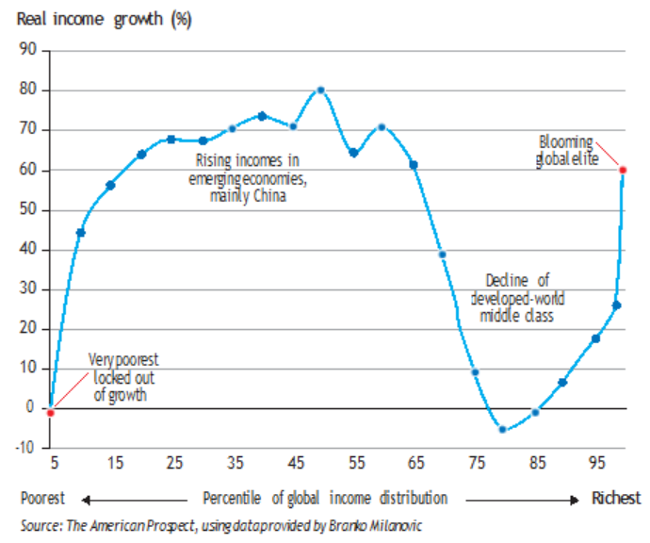
График 1.1. Рост совокупного дохода для 21 группы людей, от самых бедных до самых богатых, с 1988 года по 2008 год. График напоминает силуэт слона и получил название «слоновая кривая». (Ссылка: http://prospect.org/article/worlds-inequality)
Углубление в районе «хобота слоновой кривой» (График 1): оно показывает снижение уровня доходов среднего класса развитых стран за исследуемые 20 лет. В то время как у половины населения мира доходы выросли на 60%, средний класс стран ОЭСР терпел убытки, в основном, в результате деиндустриализации и сокращения рабочих мест на большей части территорий США, Великобритании и других стран. В США средний размер дохода вырос всего на 1,2% с 1979 года.
Единственное, что не отразилось на графике, это самый конец «слоновьего хобота»: самые богатые люди мира, составляющие 1% от мирового населения и, что еще более показательно, 8 богатейших людей в мире в настоящее время владеют тем же количеством богатства, что и беднейшие слои населения всех стран вместе взятых.
ВВП как показатель стал фактором, оказывающим постоянное воздействие на политические решения (невозможно представить успешную политическую силу, заявляющую о желании уменьшить ВВП страны), в его структуре заложено стремление к неограниченному росту. Он «отражает траты, а не благополучие, и не видит блага, существующие вне рынка». Единственное, что измеряет ВВП — скорость, с которой деньги движутся в экономике. Парадокс: разлив нефти увеличивает ВВП, из-за связанных с ним расходов на ликвидацию аварии, также как болезни, бедствия и несчастные случаи, даже если все они, очевидно, уменьшают благополучие. Выращивание овощей на приусадебном участке не учитывается в ВВП, но их покупка в супермаркете — да.
Для измерения благосостояния граждан введен в оборот такой показатель, как ВВП на душу населения в долларах по паритету покупательной способности (на графике отмечен желтым цветом). Эта кривая показывает динамику ВВП в ценах каждого года, переведенного из национальной валюты, в данном случае рублей в доллары США по курсу паритета покупательной способности. Траектории желтой линии на графике близка синяя – «динамика номинального ВВП». Она высчитывает ВВП в ценах каждого года с учетом, переведенного из рублей в доллары США по рыночному курсу. Этим показателем предпочитают оперировать власти всех стран, поскольку он демонстрирует кривые взлетов и падений, что как нельзя лучше иллюстрирует эффективность действий властей (в первом случае) или является хорошим аргументом для проведения любого рода реформ (во втором). Показатель, - реальный ВВП (красный цвет на графике), власти предпочитают не упоминать. Для его расчета показатели ВВП за разные периоды выражаются в ценах какого-то одного года (в данном случае - 2010-го), переведенного из рублей в доллары США по рыночному курсу. И, как правило, она не столь динамична, как первые два показателя. Достаточно взглянуть на график, чтобы убедиться, что реальный ВВП России не так уж существенно изменился за последние 20 лет.
Становится понятным, почему Россия в 2008 году показала самое глубокое падение ВВП среди стран «Большой двадцатки». Дело в том, что ЦБ для защиты курса рубля решил проводить валютные интервенции и изъял в ходе этих интервенций рублёвую денежную массу в размере более 5,5 трлн. руб. Россия показала худший результат среди стран «Большой двадцатки» из-за ошибок в денежно-кредитной политике. Пример стран СНГ – Казахстана и Азербайджана – показывает, что никакой «вынужденности» в действиях российского ЦБ в 2008 году не было, и что у него были другие способы борьбы с ослаблением рубля. При такой же зависимости от цен на нефть, при таком же давлении на курсы национальных валют, центральные банки Казахстана и Азербайджана проводили другую денежно-кредитную политику, не приводящую к сжатию денежной массы. Вместо масштабных интервенций они использовали разовое (около 20%) ослабление национальной валюты и поднимали ставки. Такая политика не приводит к сжатию денежной массы. Этим и объясняется экономический рост в 2009 году в Казахстане на 1%, а в Азербайджане на 10(!)%, в то время как в России ВВП упал на 7,8%.

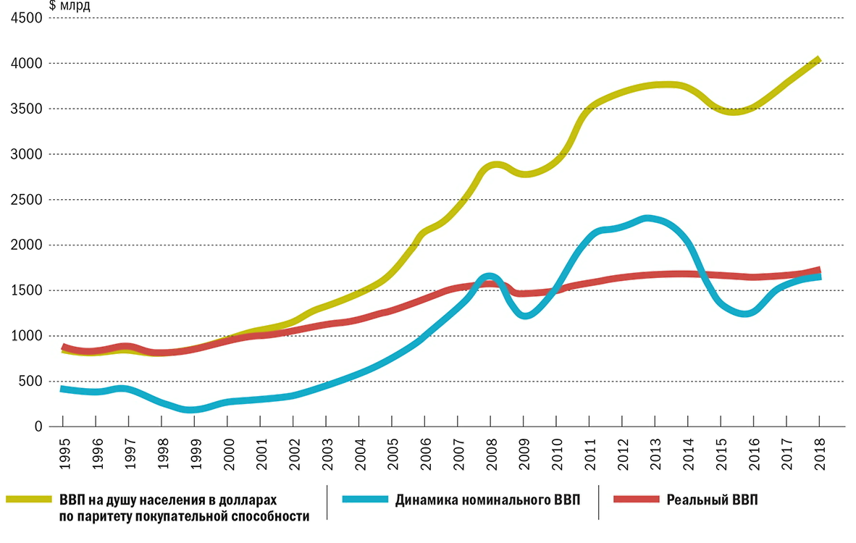
Динамика экономических показателей России: https://www.kommersant.ru/doc/4314665
Одним из важнейших факторов, влияющих на дисбалансы мировой финансовой архитектуры является цикличность мировой экономики. Именно фазы экономического цикла предопределяют конъюнктуру мирового финансового рынка и корпоративные финансовые стратегии. При этом мы исходим из следующего утверждения: фундаментальной особенностью переживаемого в настоящее время периода является структурная перестройка мировой экономики, обусловленная сменой технологических и мирохозяйственных укладов, формирование ее постиндустриальной модели. Востребованность факторов для создания материальной базы, инфраструктуры, нематериальных активов формирует мировые центры экономической и деловой активности, которые и определяют основные направления инвестиционных потоков, финансовых ресурсов, их обслуживающих.
Жизненные циклы этих макроэкономических воспроизводящихся технологических и институциональных целостностей проявляются как длинные волны Кондратьева, Жюгляра, Кузнеца, Китчина. Свойственные этим процессам закономерности определяют периодически происходящие эпохальные изменения, опосредуемые технологическими и социальными революциями, экономическими кризисами и мировыми войнами.
К началу XXI века фундаментальным направлением экономического развития мировой экономики, синтезирующим широкий спектр ее разнообразных тенденций является глобализация мировой экономики. В процессе глобализации проявляется фактор системности современных международных экономических отношений, выражающийся в их растущей взаимозависимости и взаимообусловленности. Масштабность тех связей, которые реализуются системой международных экономических отношений, выходит за пределы национальных и региональных границ, очерчены общемировым, глобальным уровнем. Наиболее отчетливо взаимозависимость экономик проявляется, если ее рассматривать, в контексте цикличности и кризисного развития.
Отсюда следует важный практический вывод: успех государственной финансовой стратегии антикризисной политики целиком зависит от способности правительства предвидеть и активно содействовать инновационному процессу в периоды депрессии и оживления, когда имеет место синергетический эффект их усиления. Напротив, если поддержка правительства осуществляется с запозданием, не учитывает инновационный фактор экономического роста, эффективность финансовой стратегии и антикризисного управления значительно снижается.
Эффективность пятого технологического уклада, основанного на эпохальных инновациях предыдущего цикла, естественно, оказалась ниже: среднегодовые темпы прироста ВВП по миру в 1983-2001 годах снизились и составили 3,1%.
Анализ современной мировой практики антикризисных мер, показывает, что правительства ведущих экономик мира пытаются хотя бы на время запретить банкротства и рассматривают возможности проведения масштабной национализации системообразующих компаний частного сектора. Для этого требуются средства, которые привлекаются по разным схемам, в том числе, международных финансовых организаций, контролируемых англосаксами. Не вызывает сомнения, что антикризисные меры стран с переходной экономикой, России в первую очередь, необходимо рассматривать в контексте национальной экономической безопасности. Показательна в этом отношении казахстанско – китайская инвестиционная практика.
Для оценки мер количественного смягчения США заслуживает внимания опыт реализации хорошо известного плана количественного смягчения ФРС в 2008 году, который до сих пор считался самой амбициозной программой. По сути, его идея заключалась в том, чтобы купить как можно больше финансовых активов по всему миру. Экономику США получила дополнительных 3,7 триллионов долларов, которые в течение следующих пяти лет распространились по всей мировой экономике. Можно, утверждать, что стратегия агрессивной финансовой экспансии США имеет те же цели и в настоящий период. Но имеет и свои особенности.
Совершенно очевидна стратегия локализации в размещении производительных сил в современном мировом хозяйстве, которая потребует значительных финансовых вложений, в первую очередь за счет средств количественного смягчения. По оценке проф. А.Кузнецова «Угрозы свободе мирового рынка стали нарастать как снежный ком после глобального финансового кризиса 2008 г. В период с ноября 2009 г. по декабрь 2019 г. страны Группы двадцати приняли 15 631 мер, ограничивающих международную торговлю. Причем 20% новых мер были приняты во второй половине 2019 г. По абсолютному количеству торговых ограничений лидировали Китай, США и Германия, которые занимают соответственно первую, вторую и третью позиции по размеру экспорта в мировой торговле». США, в феврале 2020-го вдруг обнаружили, что вспышка коронавируса в Китае будет иметь далеко идущие последствия: 97% антибиотиков, потребляемых населением Штатов, поступает из КНР, а также 80% фармацевтических ингредиентов для производства лекарств – оттуда же. Вне всякого сомнения, репатриация бизнеса составит значительную статью расходов антикризисного финансирования. Пандемия подстегнула крупнейшие западные корпорации отказаться от политики, которой они следовали последние несколько десятилетий – размещения производства в Китае. Февральский опрос Tokyo Shoko Research показал, что 37% из более чем 2600 компаний, имеющих производство в Китае, занимаются поиском подходящих стран для перенесения бизнеса на их территорию или уже переезжают.
На сегодняшний момент, не представляется возможным дать количественные оценки последствий принятия этих мер. Но наиболее очевидной является коррекция в географии мирового производства в границах индикаторов пороговых значений национальной экономической безопасности.
Одной из самых обсуждаемых проблем в российской финансовой стратегии является уровень монетизации национальной экономики. Мы разделяем точку зрения относительно того, что сжатие денежной массы в обороте ведет к его замещающему наполнению наличной иностранной валютой, что создает значительную базу ненаблюдаемой и неналогооблагаемой теневой экономики, снижает доходы государственного бюджета, наносит ущерб финансовому суверенитету страны. Россия выбрала для себя аномальное и неприемлемое решение.
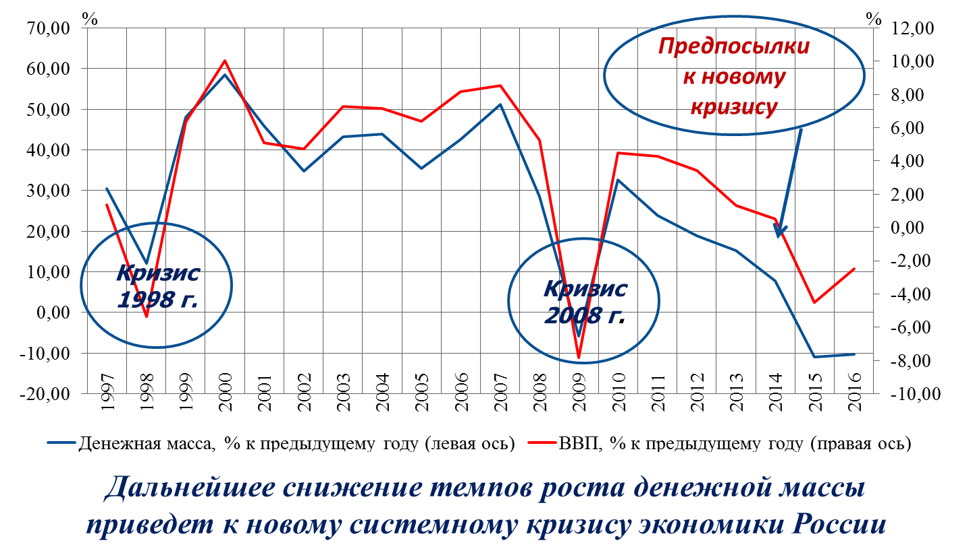
Представление о возможности эффективно таргетировать инфляцию путем сжатия денежной массы в российском случае является ошибочным. Многолетние наблюдения причинно-следственной зависимости, математические расчеты величины этой связи показывают, что демонетизация не влияет на инфляцию. Объяснение заключается в том, что природа российской инфляции не монетарная. Ее факторы - это монопольные цены, формирующие издержки, импортируемая инфляция в связи с большой импортизацией потребительского и инвестиционных рынков России, инфляционные ожидания, нерегулируемая государством рентабельность, особенно в сырьевых отраслях, инвестиционный дефицит.
Недостаточность монетизации российской финансово-экономической системы формируется из-за невведенных в оборот (неэмитированных) Центральным Банком РФ средств; средств, избыточно замороженных в золотовалютных резервах; средств, замороженных в суверенных фондах финансовой стерилизации.
Представление о целесообразности дальнейшей минимизации государственного инвестиционного портфеля в рамках бюджетной политики ошибочно. Государственный инвестиционный портфель носит, прежде всего, исключительный характер в силу своей суверенной природы, в чем Россия все более нуждается в условиях санкционного политического и финансово-экономического давления. Государственный инвестиционный портфель решает общие проблемы развития страны, ее обороноспособности, ее депрессивных регионов, преодолевая естественные ограничения эгоизма бизнеса и политической обусловленности несуверенных внешних инвестиций.
Одновременно с комплексом мер по ремонетизации экономики Россиидолжны быть созданы контрольные и регулирующие государственные институты с целью пресечения негативных теневых процессов ненаблюдаемой экономики. Ремонетизация должна проводиться только в комплексе с мерами, препятствующими нецелевому использованию вновь вводимых в оборот средств, непрозрачности, коррупции и теневому лоббизму при их распределении, предупреждающими конвертирование и вывод средств за рубеж. Методология разработки комплексного решения существует в современном мировом хозяйстве, в том числе, применения методик оценки масштабов оттока капитала из национальной экономики, и что особенно важно в контексте санкций, контроля за капитальными операциями.
Для оценки эффективности пороговых значений экономической безопасности, не менее важным является механизм неэквивалентного внешнеэкономического обмена, а также оценка трансферта России в пользу мировой финансовой системы.
Современный этап развития мировой экономики отличает кризисное, депрессивное состояние, обусловленное понижательной фазой экономического цикла. Формируется новая реальность мирового экономического пространства: изменяется баланс сил, усиливается международная конкуренция различных по уровню юрисдикций, пересматривается сфера государственного экономического суверенитета, возрастает роль и активность транснациональных компаний и финансовых институтов в формировании правил и норм глобального дерегулирования экономических процессов на основе антироссийской, русофобской политики, а с момента избрания президентом США Трампа, и антикитайской.
По мнению Алексея Маслова (Alexey Maslov), директора Института Дальнего Востока Российской Академии Наук, пандемия коронавируса еще больше убедила Россию в том, что Китай — это будущее. «Китай воспринимается как страна, которая не только победила коронавирус, но еще и успешно преодолела экономические трудности. К тому же многие исходят из того, что Китай начнет активно расширять свое влияние и будет предлагать новую геополитическую модель, как только справится со своими внутренними вызовами».
Дмитрий Саймс (Dimitri K. Simes) считает, что «Пока Россия с восхищением наблюдает за тем, как Китай ведет борьбу с коронавирусом. Не превратит ли слишком большой триумфализм Пекина эти теплые отношения в неприязнь?».
В любом случае, ответить на эти оба утверждения не представляется возможным до появления устойчивой определенности юаня в мировой финансовой архитектуре, и что самое важное его конкурентной позиции в мировой валютной системе. Но это потребуется время!

Наиболее полный, фундаментальный анализ кризисов международной валютной системы представлен д.э.н., профессором Е.А.Звоновой в главе 8 //Международные валютные отношения: /коллектив авторов; под общ. ред. М.А.Эскиндарова, Е.А.Звоновой. – Москва: КНОРУС, 2018. – 540 с. С 215-245.
Доклад о торговле и развитии, 2009 год. Женева, ЮНКТАД. С.24.
http://freeconomy.ru/tema/korporatsiya-amerika.html, 18.11.2019
Von Weizsaecker, E., Wijkman, A. Come On! Capitalism, Short-termism, Population and the Destruction of the Planet. — Springer, 2018. «COME ON!» — Юбилейный доклад Римского клуба.
Эти цифры были опубликованы объединением «Оксфам» на Всемирном Экономическом Форуме в 2017 году.
См. подробнее: П.И.Толмачев. Цикличность экономического развития. … Глобальные кризисы и антикризисное управление.// Международные экономические отношения: учебник для студентов вузов, обучающихся по экономическим специальностям/ под ред. В.Е.Рыбалкина, В.Б.Мантусова – 2018г. С.55- 74.
Общепризнанной общей теории экономических циклов не существует, как нет и единства мнений по поводу причин, их порождающих. В США существует специальная неправительственная исследовательская организация, Национальное бюро экономических исследований (NBER - National Bureau.of Economic Research), которая занята отслеживанием экономических циклов, определением их поворотных точек. По методе NBER, спад (рецессия) начинается с падения реального ВВП в течение двух последовательных кварталов подряд. За пределами настоящего исследования нами оставлена оценка методологических особенностей поведения экономических индикаторов, что, на наш взгляд, может составить предмет специального исследования.
Примечательна в этом отношении оценка Академик РАН С.Ю. Глазьева относительно особенностей нынешнего мирового кризиса и войны, который считает, что «В силу неумолимых законов социально-экономического развития США обречены на поражение в развязанной ими торговой войне с КНР. Но американская властвующая элита будет пытаться бороться за глобальное лидерство всеми доступными ей методами, не взирая на международное право. Впрочем, последнее она уже разрушила своей вооруженной агрессией на Ближнем Востоке, госпереворотами в ряде стран Европы и Южной Америки, финансовыми санкциями против России, арестами имущества и похищениями неугодных граждан других стран. В полном соответствии с теорией⁵ эта война инициируется властвующей элитой США с целью удержания своей глобальной гегемонии в условиях появления на порядок более эффективной системы управления развитием экономики в КНР. Остается открытым вопрос, до каких пределов могут дойти американские лидеры в преступлениях против человечества в стремлении удержать свое господство?».// Источник: О глубинных причинах нарастающего хаоса и мерах по преодолению экономического кризиса. Автор: Академик РАН С.Ю. Глазьев, Научный руководитель Центра исследований долгосрочных закономерностей развития экономики при Финансовом Университете.
The National Interest (США): Дмитрий Саймс (Dimitri K. Simes) Не станет ли Россия проигравшей стороной в новой американо-китайской холодной войне? 05.05.2020

